Ежегодное снижение цен при Сталине было нормой
Актуальная заметка в условиях тотального повышения цен на всё.

Ежегодное снижение цен

Всего каких-то 64 года назад наша страна, оправившись от Великой Отечественной, не знала, ни что такое «бандитский капитализм», ни про «невидимую руку рынка», ни про инфляцию. Несмотря на то, что мы потеряли 26.6 млн. людей, а наши «союзники» в сумме — менее миллиона, Советский Союз раньше всех отменил карточки на продовольствие — уже в 1947 году.
А уже с 1949 года началось плановое ежегодное снижение цен.
Только вдумайтесь в эти слова!
При Сталине мы не стали вписываться в закабалённую американцами Бреттон-Вудскую систему, принятую в июле 1944 целым рядом стран, которая впоследствии (после демарша Де Голля и открепления доллара от золота) привела США и экономически подконтрольные им страны в мир кредитов, долгов, неимоверной инфляции и далее по списку.
«В связи с дальнейшим подъёмом народного хозяйства СССР, ростом производства товаров массового потребления и новыми достижениями в области снижения себестоимости продукции во второй половине 1948 года создалась возможность осуществить новое снижение цен на товары массового потребления. Совет Министров СССР и ЦК ВКП(б) решили осуществить это второе снижение цен, которое частично уже было начато в 1948 году, и завершить его полностью 1 марта 1949 года.
Совет Министров Союза ССР и ЦК ВКП(б) постановляют:
а) Снизить с 1 марта 1949 года государственные розничные цены на товары массового потребления в среднем в следующих размерах:
Хлеб и мука на 10%
Крупа и макароны на 10%
Зернофураж, жмыхи, отруби, комбикорма на 20%
Сено на 30%
Печенье, пряники, торты на 10%
Мясо, колбасные изделия и консервы на 10%
Рыба и рыботовары на 10%
Масло сливочное и топленое на 10%
Сыр и брынза на 20%
Соль на 30%
Парфюмерные изделия на 20%
Пальто, костюмы, платья и другие швейные изделия из шерстяных тканей на 12%
Платья, сорочки, блузки и другие швейные изделия из шелковых тканей на 15%
Шерстяные ткани на 10%
Шелковые ткани на 10%
Индивидуальный пошив одежды в ателье и мастерских на 20%
Нитки на 15%
Чулки и носки шелковые на 15%
Обувь текстильная и комбинированная на 15%
Головные уборы (шляпы и кепи) на 15%
Текстильная галантерея на 15%
Строчевышивальные изделия на 15%
Меха на 10%
Металлическая галантерея и галантерея из кожзаменителей на 10%
Изделия из пластмассы и целлулоида (посуда, бытовые приборы и другие) на 20%
Металлохозяйственные товары (электрочайники, электроплитки, электроутюги и другие) на 10%
Скобяные изделия на 20%
Шорные товары на 20%
Цемент на 30%
Мотоциклы на 15%
Велосипеды на 20%
Радиоприемники на 20%
Телевизоры на 25%
Пианино, аккордеоны, баяны и гармони на 20%
Патефоны на 30%
Граммофонные и патефонные пластинки на 20%
Часы на 30%
Ювелирные изделия на 20%
Пишущие машинки на 20%
Фотоаппараты и бинокли на 10%
Снизить соответственно цены в ресторанах, столовых, чайных и других предприятиях общественного питания.
б) Поручить Министерству торговли СССР установить в соответствии с настоящим постановлением новые сниженные государственные розничные цены на перечисленные в пункте «а» настоящего постановления продовольственные, фуражные и промышленные товары.
И. СТАЛИН
Г. МАЛЕНКОВ
28 февраля 1949 года.»
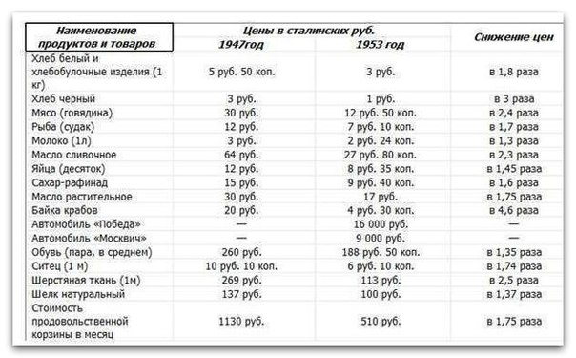
Почему так происходило?
Да потому что нравственные аспекты жизни руководства страны и людей в те годы были более ЧЕЛОВЕЧНЫЕ. Полный ответ по данной теме находится в материалах КОБ и ДОТУ.
Всем интересующимся данной темой рекомендуем к прочтению следующие работы ВП СССР:
«Время, начинаю про Сталина рассказ», «Форд и Сталин: О том, как жить по-человечески», «Иудин грех ХХ съезда».
Чекасин Антон,
Лукьяшин Константин,
Свердловское РО ВПП КПЕ

